**112年10月19日餐點照片**

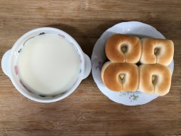 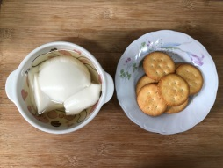

**早餐(奶香麵包、豆奶) 下午點心(豆花、餅乾)**

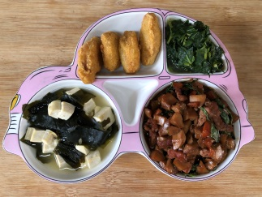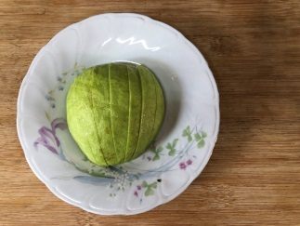

**午餐(香酥雞柳、楓糖三杯杏鮑菇、炒青菜、味噌湯、水果)**